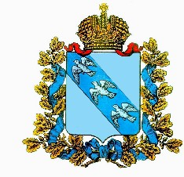
АДМИНИСТРАЦИЯ
ИВАНОВСКОГО СЕЛЬСОВЕТА
СОЛНЦЕВСКОГО РАЙОНА КУРСКОЙ ОБЛАСТИ

ПОСТАНОВЛЕНИЕ
от 05 июля 2019 г. №55

Об отмене нормативных актов, определяющих виды обязательных и исправительных работ и объекты, а также места для отбывания наказаний

В соответствии с положениями ст.19 Федерального закона от 06.10.2003 №131-ФЗ «Об общих принципах организации местного самоуправления в Российской Федерации», информацией прокуратуры Солнцевского района от 11.06.2019 №16-390в-2019, постановлением Администрации Солнцевского района Курской области от 21.06.2019 №243 «Об определении видов обязательных работ и объектов для отбывания осужденными наказания в виде обязательных и исправительных работ», Администрация Ивановского сельсовета Солнцевского района Курской области Постановляет :

1.Отменить постановление Администрации Ивановского сельсовета Солнцевского района от 29.04.2019 №25 «О выделении объектов для отбывания наказания в виде исправительных работ на 2019 год», как незаконное.
2.Отменить постановление Администрации Ивановского сельсовета Солнцевского района от 29.04.2019 №26 «О выделении объектов для отбывания наказания в виде обязательных работ на 2019 год», как незаконное.
3.Контроль за исполнением постановления оставляю за собой.

4.Постановление вступает в силу со дня его обнародования.

Глава Ивановского сельсовета
Солнцевского района Э.Г.Казаков

